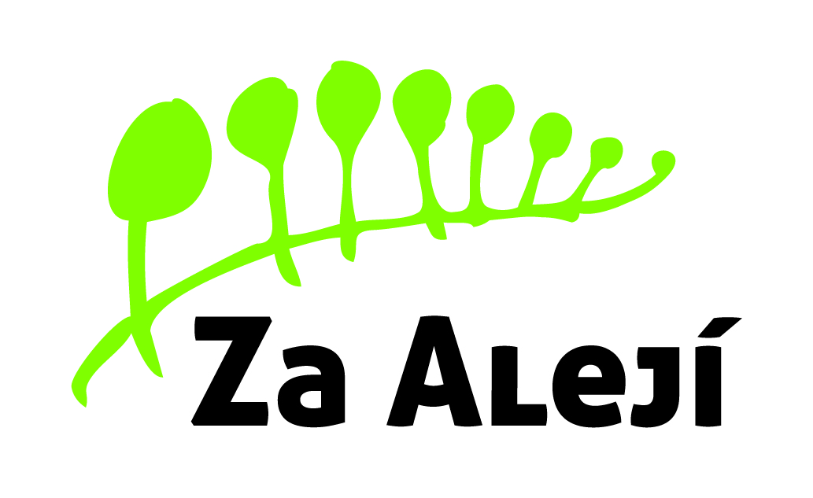

Základní škola, Uherské Hradiště,

Za Alejí 1072, příspěvková organizace

Miroslav Gregor-stolařství
Ostrožská Nová Ves

Naše zn.:
Vyřizuje: Vratislav Brokl
V Uherském Hradišti dne 29. listopadu 2019
Telefon: 572 432 901
E-mail: vratislav.brokl@zszaaleji.cz

Vážený pane,
Objednávám u Vás následující zboží dle cenové nabídky ze dne 29. 11. 2019 za celkovou cenu 73 810 včetně DPH:
- skříň s dvířky á 3900,- Kč + 21% DPH 5 ks
- skříň otevřená á 2900 ,- Kč + 21% DPH 2 ks
- skříň na plast. boxy á 3000 ,- Kč + 21% DPH 2 ks
- skříň zásuvková á 4500 ,- Kč + 21% DPH 1 ks
- skříň vestavěná á 10100 ,- Kč + 21% DPH 2 ks
- sestava pedagoga á 5000 ,- Kč + 21% DPH 1 ks

S pozdravem

Vratislav Brokl
ředitel školy

